Xem thêm về kích thước màn hình và đơn vị dp

SD & DP
Độ phận giải (Resolution) là số điểm ảnh (pixel) để hiển thị, với mật độ bao nhiêu điểm ảnh trong một vùng không gian hiển thị.
Size là số không gian vật lý hiển thị trên giao diện (nôm na là kích thước màn hình).
Hai khái niệm này có quan hệ với nhau: tăng độ phân giải và mật độ nhưng kích thước có thể như nhau. Đó là lý do màn hình 320x480 của G1 và 480x800 của Droid có kích thước màn hình như nhau (480x800 có nhiều pixel hơn, mật độ nhiều hơn mà kích thước không đổi nên nó sẽ đẹp hơn).
Để đơn giản cho kích thước / mật độ, nền android làm việc với 1 khái niệm mới là dp. Ở màn hình mật độ vừa (mdpi) thì pixel và dp là tương đương nhau và thiết bị có kích thước là 320x480. Các máy mới hơn có kích thước vật lý là 480x800pixcel nhưng là thiết bị mật độ cao, số chuyển đổi từ hdpi đến mdpi trong trường hợp này la 1.5 do đó thiết bị sẽ có đơn vị theo dp là 320x533.

Chuẩn kích thước Màn hình
Android hỗ trợ 3 kích thước màn hình khác nhau từ thời 1.6 dựa theo “dp” gồm “normal” là phổ biến cho hầu hết các thiết bị (mật độ 320x480 và gần đây là mật độ cao 480x800), “small” cho màn hình nhỏ hơn và “larger” cho màn hình lớn hơn.
Cách thiết bị trong chuẩn “large” gồm Dell Streak và Samsung Galaxy Tab 7” đời đầu. Đến Android 2.3 có 1 kích thước mới là “xlarge” cho các máy xắp xỉ 10” (như Motorola Xoom) mà android 3.0 được thiết kế để hỗ trợ.
Ta có các chuẩn:
Xlarge : ít nhất 960dp x 720dp
Large: ít nhất 640dp x 480dp
Normal : ít nhất 470dp x 320dp
Small : ít nhất 426dp x 320dp (android không hỗ trợ thấp hơn kích thước này).
Android 3.2 giới thiệu một phương pháp mới để tính kích thước màn hình để thuận lợi hơn cho các nhà phát triển. Đó là con số mô tả kích thước màn hình theo đơn vị “dp”.
- Width dp: kích thước chiều rộng tính theo dp. Thay đổi khi quay màn hình.
- Height dp: kích thước chiều cao tính theo dp. Thay đổi khi quay màn hình.
- Smallest dp: chiều rộng nhỏ nhất theo dp.
Trong đó smallest dp là quan trọng, nó thay thế cho một kích thước màn hình chuẩn kiểu cũ với các chuẩn được đưa ra về sau.
Các loại:
- 320: phone (240x320 ldpi, 320x480 mdpi, 480x800 hdpi, ….)
- 480: tablet (480x800 mdpi)
- 600: 7” tablet (600x1024)
- 720: 10” tablet (720x1280, 800x1280….)

Cách sử dụng cho các loại chuẩn dp.
Khi thiết kế ta có thể tạo ra các loại style phù hợp cho từng chuẩn khác nhau.
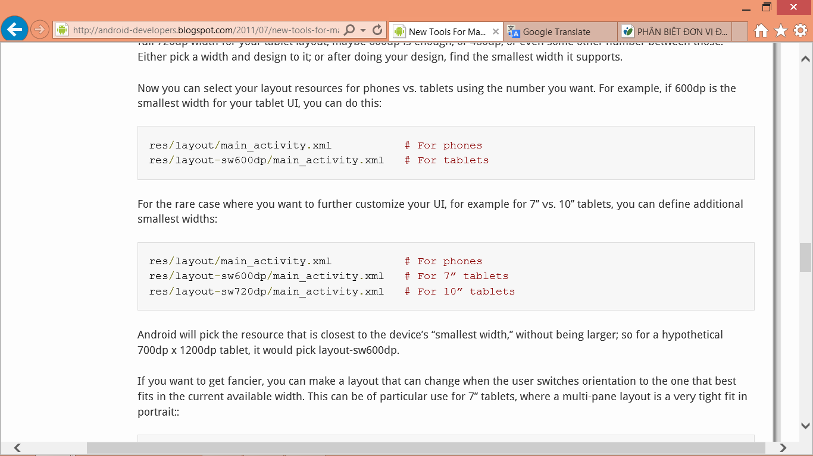
Vd: cho 7” hoặc 10”
Vd: cho single-pane hoặc multi-pane nếu đủ
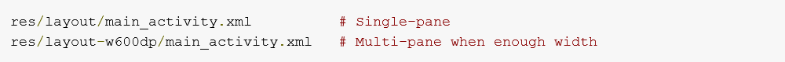
Hoặc
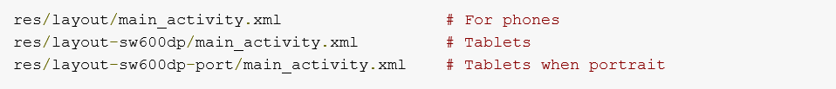

Sự Kết hợp và version
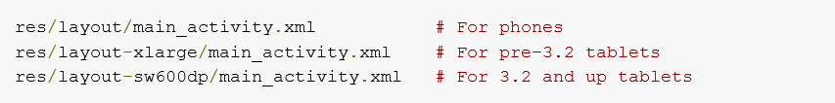
Không cần thiết như ta có thể làm ra 2 bản, 1 bản cho phone và 1 bản cho tablet
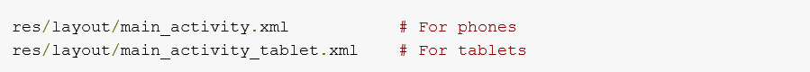
Và có 2 file
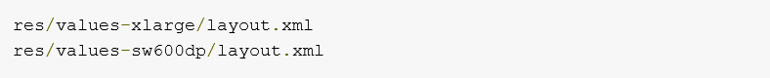
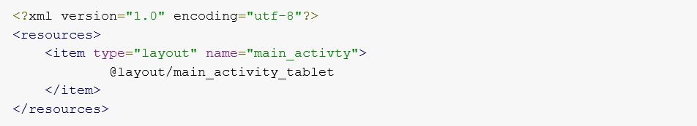
Ta cũng có thể điều khiển nó trong mã lệnh
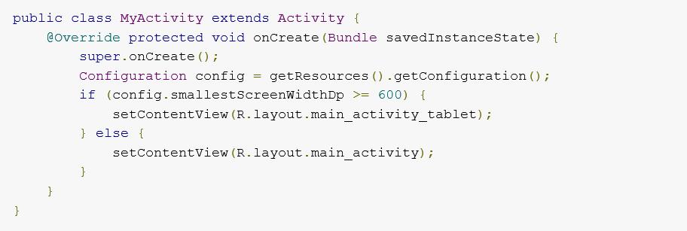

Thao khảo them
You need to create different layout for diff screen size. Support all screen you need to create following layout:
- Low density Small screens QVGA 240x320 (120dpi):
- layout-small-ldpi (240x320)
layout-small-land-ldpi (320x240)
- Low density Normal screens WVGA400 240x400 (x432) (120dpi):
- layout-ldpi (240 x 400 )
layout-land-ldpi (400 x 240 )
- Medium density Normal screens HVGA 320x480 (160dpi):
- layout-mdpi (320 x 480 )
layout-land-mdpi (480 x 320 )
- Medium density Large screens HVGA 320x480 (160dpi):
- layout-large-mdpi (320 x 480 )
layout-large-land-mdpi (480 x 320)
- Galaxy Tab ( 240 dpi ):
- layout-large (600 x 1024)
layout-large-land (1024 x 600)
- High density Normal screens WVGA800 480x800 (x854) (240 dpi):
- layout-hdpi (480 x 800)
layout-land-hdpi (800 x 480)
- Xoom (medium density large but 1280x800 res) (160 dpi):
- layout-xlarge (800 x 1280)
layout-xlarge-land (1280 x 800)
Also add following code in .manifest file:
<supports-screens
android:smallScreens="true"
android:normalScreens="true"
android:largeScreens="true"
android:xlargeScreens="true"
android:anyDensity="true" />

DPI (Dot per inch hay PPI) số điểm ảnh trên một inch màn hình.
DPI khác với DP(dip).
Dựa vào DPI ta chia ra thành các loại màn hình
Small: ldpi (120dpi)
Normal: mdpi (160dpi)
Large: hdpi (240dpi)
x-large : xhdpi (320dpi)
từ đó ta có thể tính ra DP , PX. 1 DP có thể chứa 1 hay nhiều px dựa vào công thức
px=dp*(dpi/160)
VD:
Samsung S3 (4.8”)(1280x720) -> xhdpi
Samsung tab7plus (7”) (1024x600) wsvga -> mdpi
Tab2 10.1 (10.1”) (1280x800) wxga -> mdpi

Ta thử lấy S3 làm ví dụ:
nó là xhdpi -> 320dpi. Theo công thức xp=dp*(dpi/160) nên -> px=dp(320/160) -> px=dp*2 mà chiều ngang của nó là 720 -> dp=720/2 = 360 vậy S3 có chiều ngang 360dp.
Xem thêm tên và tỉ lệ
